补办居民身份证申请书（嘉定）
编号：
姓名 学院 性别 民族 身高
身份证号 联系电话
注意事项：（预定办理日期： 年 月 日（嘉定校区保卫办章），请同学本人携带办理材料按预定办理日期前往黄渡派出所办理，身份证补办工本费20元）
- 补办身份证须携带证件：
经学院盖章的本人补办身份证申请、学籍证明（B类）、本单。
- 黄渡派出所地址：嘉定区嘉松北路7285号
- 黄渡派出所受理时间：正常工作日，上午9:00-11:00，下午13:30-16:00（夏季7月至9月为14:00-16:00）
- 拍照地址：方泰派出所（嘉松北路路4418号），拍照受理时间同上。
- 办理流程：学院（a.补办身份证申请书；b.学籍证明）→嘉定校区学生事务中心（c.补办居民身份证申请书）→方泰派出所（身份证拍照，如已在上海采集过人像信息可省略本步骤）→黄渡派出所
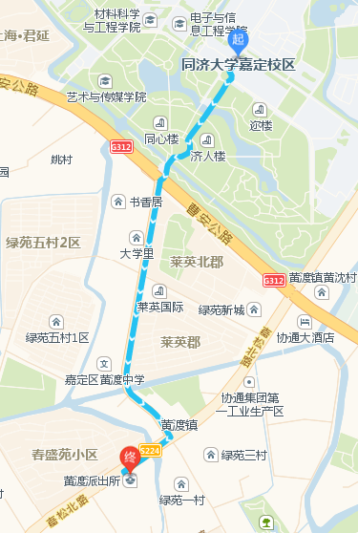
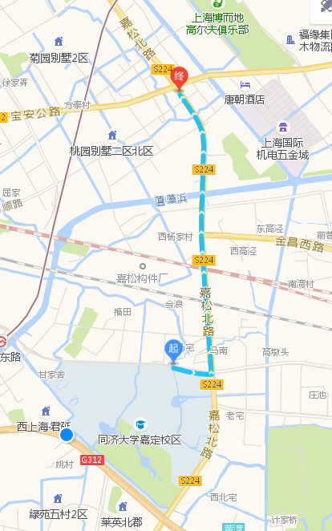

方泰派出所
绿 苑 路

